修改如下：

# 合同处理菜单

1. 合同处理完成之后，点击查看结果按钮，可以展示合同具体信息，具体信息

合同具体信息页面打开时如下信息：

|  |  |  |  |  |
| --- | --- | --- | --- | --- |
| 付款节点 | 比例 | 付款时间规定 | 付款批次 | 说明 |
| **预付款** | 10% | （合同签订后卖方提交预付款财务收据） |  |  |
| **投料款** | 20% | （第一批设备交货前 2 个月，卖方提交投料款财务收据单据后 15 日内） | 按批次 |  |
| **到货款** | 50% | （每一批设备（不超过四台）车板交货后一周内，卖方提交到货款的财务收据后 15 日内） | 按批次 |  |
| **预验收款** | 10％ | （每批（不超过四台）合同设备安装调试并通过 240 小时试运行后，买方收到卖方提交的预验收款的财务收据且核对无误后 15 日内） | 按批次 |  |
| **验收款** | 10% | （全部机组设备安装调试并通过 240 小时试运行后，买方收到卖方提交的验收款的财务收据且核对无误后 15 日内） |  |  |
| **质量保证金** | 10% | （卖方在全部机组通过 240 小时试运行后提供合同总价的 10%的设备质量保证保函，有效期至签署预验收证书之日起 5 年，有效期结束后 30 日内，买方应将相应保函退至卖方） |  |  |

下方：风险审核结果和审核结果详情。这个与风险审核保持一致。

# 风险审核菜单

这几个button改成文字

红色：高风险；橙色：中风险；绿色：低风险

可参考：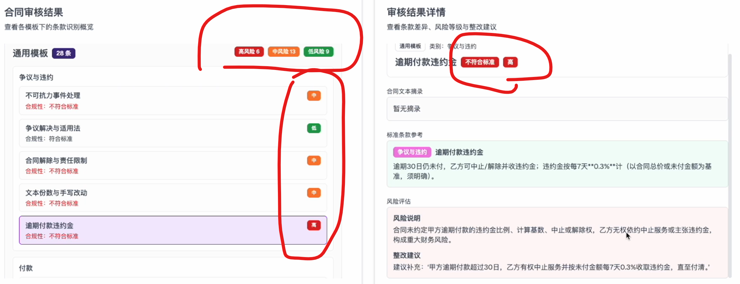

合同文本摘录，点击：在文本中定位。可以高亮markdown 的内容

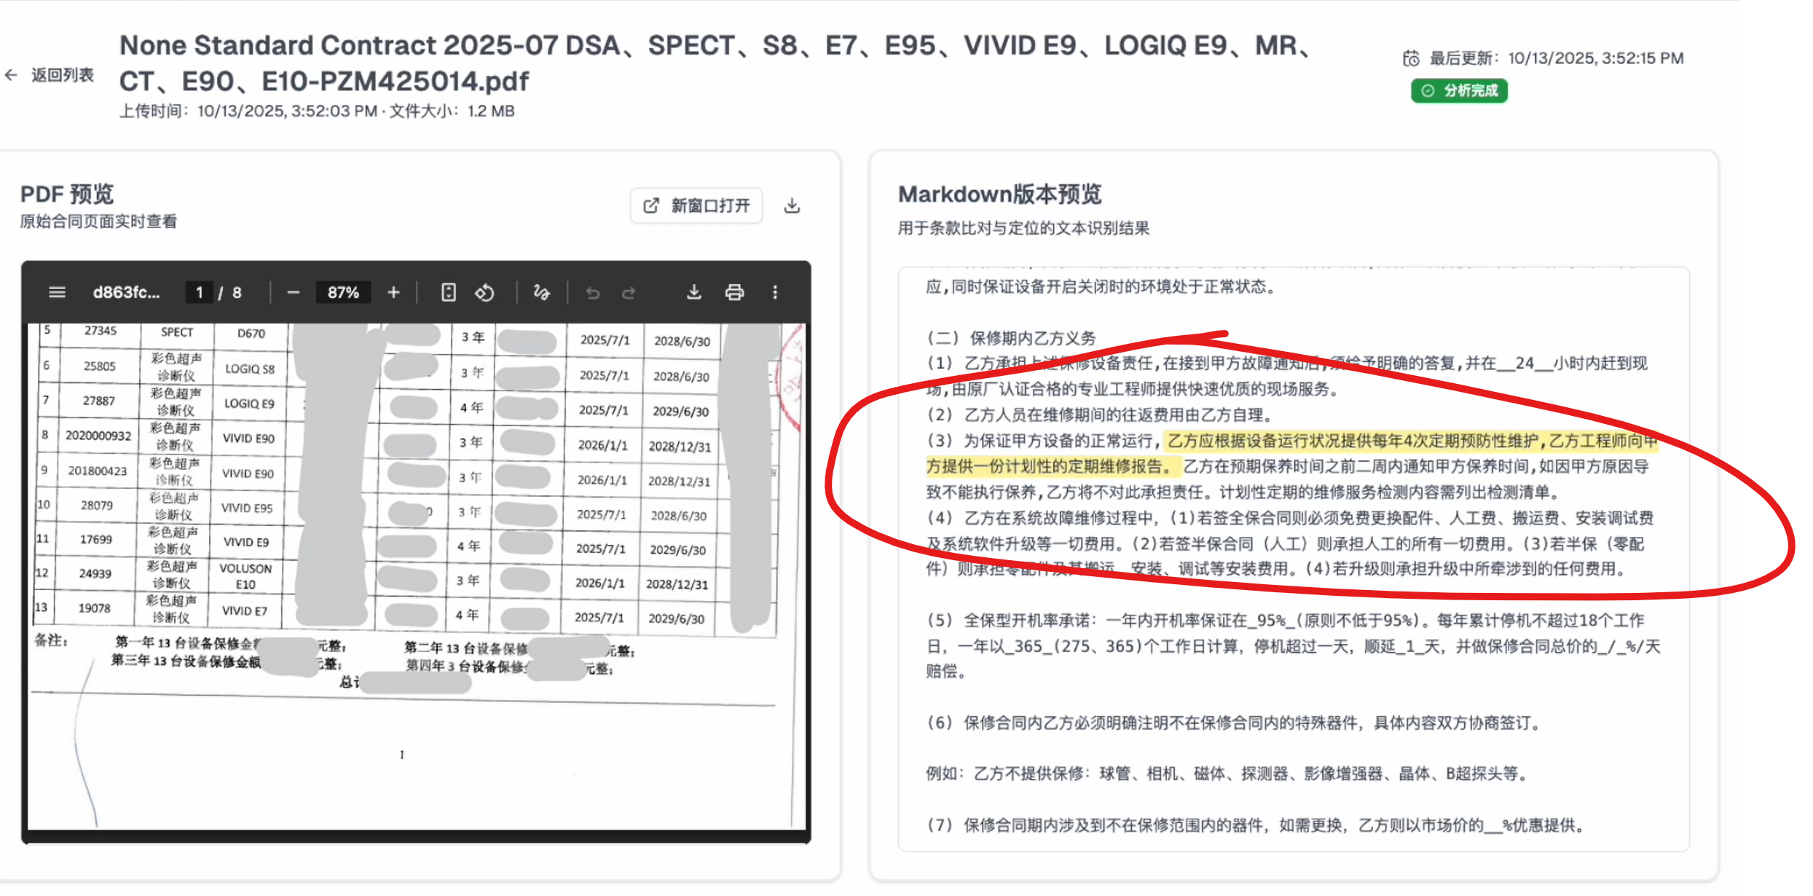

# 管理规则菜单（这个不着急）

1. 新增和编辑规则的时候，需要修改一下字段，字段整理如下：

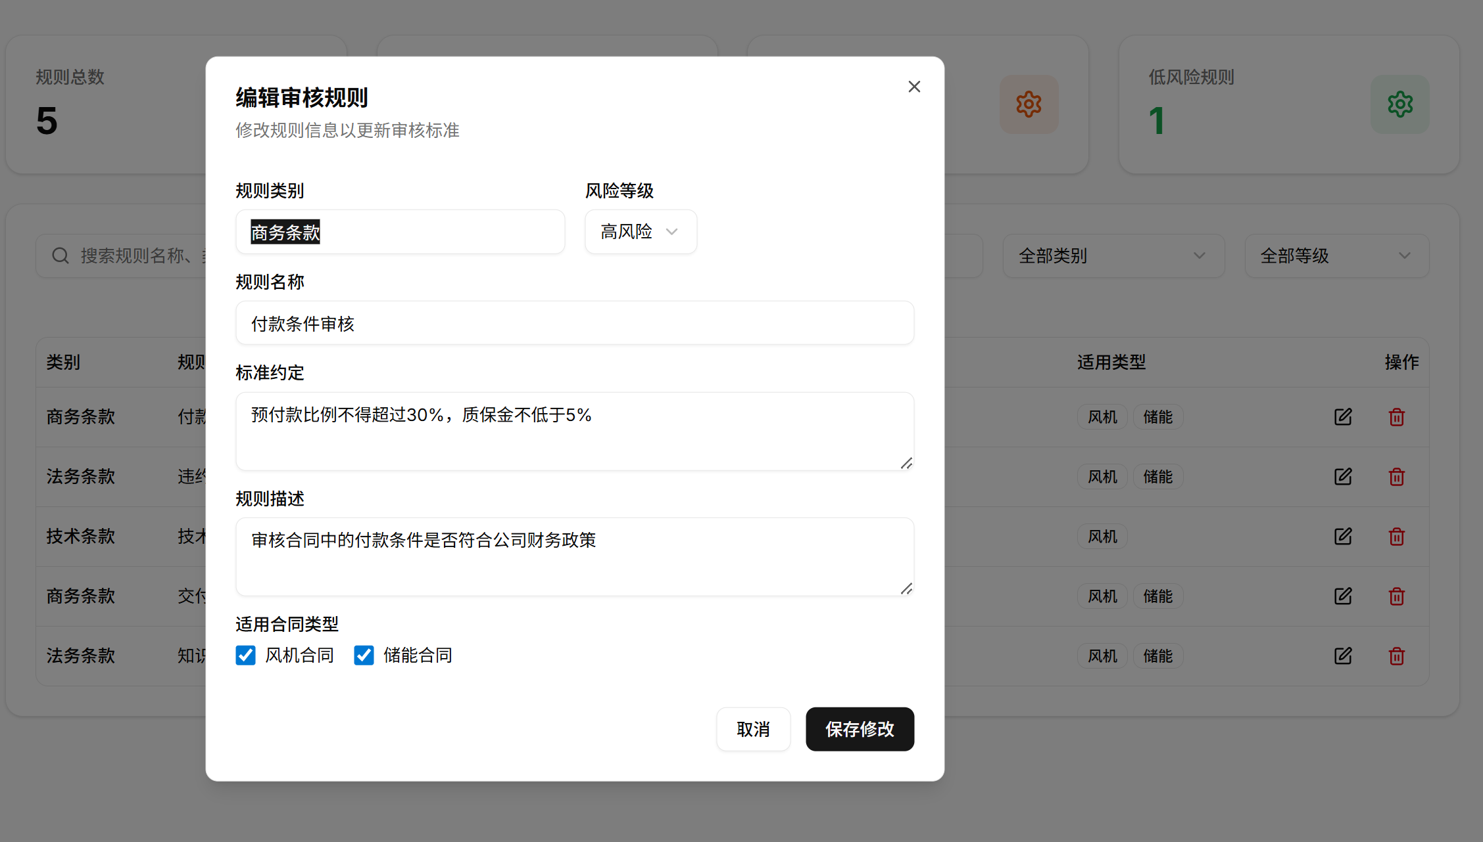

|  |  |  |
| --- | --- | --- |
| 名称 | 示例 | 列表中是否展示 |
| 规则来源 | 红宝书 | Y |
| 风险等级 | 高风险 | Y |
| 序号 | 1 |  |
| L1风险规则类别 | 商务风险 | Y |
| 序号 | 1.1 |  |
| L2风险规则类别 | 付款比例 | Y |
| 序号 | 1.1.1 |  |
| L3风险规则类别 | 比例风险 | Y |
| L3风险规则名称 | 预付款 和投料款合计比例审核 | Y |
| L3规则标准约定 | 预付款和 投料款的付款比例 ≥合同总价 20% | Y |
| L3标准规则描述 | 审核合同中的预付款 和投料款付款比例合理需要符合比例要求，大于等于20% |  |
| 适用合同类型 | 风机合同、储能合同 | Y |
| 使用合同标准 | 标准合同、非标合同 | Y |